Khoảnh khắc máy bay chở khách bị sét đánh trúng ngay khi vừa cất cánh

(Dân trí) - Đoạn clip ghi lại khoảnh khắc chiếc máy bay chở khách bị sét đánh trúng ngay khi vừa cất cánh khiến nhiều người chứng kiến rùng mình.

Ethan West, một học viên phi công sống tại thành phố Vancouver, Canada, trong khi quay lại hình ảnh chiếc máy bay Boeing 777 đang cất cánh đã ghi lại được khoảnh khắc hiếm gặp khi chiếc máy bay này bất ngờ bị sét đánh trúng.

Đoạn clip của Ethan West cho thấy không lâu sau khi chiếc máy bay rời khỏi đường băng, một tia sét bất ngờ lóe lên trên bầu trời, đánh thẳng vào chiếc máy bay. Đây là chiếc máy bay chở khách của hãng hàng không Air Canada, đang trên đường bay từ Vancounver đến sân bay quốc tế Heathrow tại London, Anh.

"Khi đang lái xe gần sân bay, tôi nhìn thấy chiếc Boeing 777 đang chuẩn bị cất cánh. 777 là một trong những loại máy bay yêu thích của tôi và là loại máy bay 2 động cơ lớn nhất thế giới, vì vậy tôi nghĩ sẽ thật thú vị khi quay lại một video ngắn về nó vì âm thanh của chiếc máy bay này rất lớn", Ethan West chia sẻ.

Khoảnh khắc máy bay chở khách bị sét đánh trúng ngay khi vừa cất cánh (Video: Twitter).

"Tia sét bất ngờ lóe lên khiến tôi phải giật mình. Thật không thể tin được khi tôi đã quay lại khoảnh khắc đó. Dĩ nhiên, chiếc máy bay không hề bị ảnh hưởng bởi tia sét và vẫn tiếp tục hành trình của mình bình thường", West cho biết thêm.

Ethan West đã chia sẻ đoạn video về khoảnh khắc hiếm gặp lên trang mạng xã hội X (trước đây là Twitter) cá nhân. Đoạn clip đã nhanh chóng "gây sốt". Nhiều cư dân mạng cho biết đây là lần đầu tiên họ nhìn thấy máy bay bị sét đánh và điều này càng khiến họ cảm thấy lo lắng hơn mỗi khi ngồi trên máy bay.

"Thật là một khoảnh khắc hiếm gặp. Mặc dù tôi biết các tia sét không làm ảnh hưởng đến máy bay, nhưng điều này cũng khiến tôi phải rùng mình", một người dùng mạng xã hội X bình luận.

"Không biết cảm giác của những người đang ngồi trong máy bay sẽ như thế nào khi bị sét đánh trúng nhỉ? Liệu họ có nhận ra máy bay vừa bị sét đánh trúng hay không?", một người dùng X chia sẻ.

Được biết, chiếc máy bay của Air Canada đã hạ cánh thành công xuống sân bay Heathrow và được các nhân viên kỹ thuật kiểm tra kỹ càng nhưng không có hư hỏng hay thiệt hại nào được ghi nhận.

Máy bay bị sét đánh có nguy hiểm không?

Sau khi xem đoạn clip, không ít người sẽ đặt ra câu hỏi máy bay khi bị sét đánh có nguy hiểm và có dẫn đến nguy cơ tai nạn hay không? Câu trả lời trong trường hợp này là "không", hoặc nguy cơ dẫn đến tai nạn là rất thấp.

Thân vỏ máy bay được chế tạo từ nhiều loại vật liệu khác nhau, bao gồm nhôm, hợp kim nhôm, vật liệu composite… trong đó nhôm là một kim loại dẫn điện tốt, do vậy việc máy bay bị sét đánh là điều không phải hiếm gặp. Trung bình, một chiếc máy bay sẽ bị sét đánh trúng một lần sau khoảng 3.000 giờ bay.

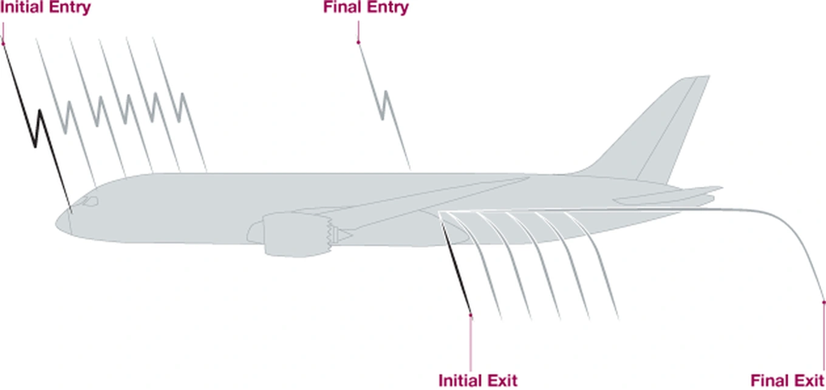

Máy bay được thiết kế như một lồng Faraday, khi sét đánh vào máy bay dòng điện sẽ được chạy dọc theo thân máy bay và thoát ra ngoài (Ảnh: Boeing).

Thân máy bay được thiết kế như một lồng Faraday, khi sét đánh vào máy bay, dòng điện sẽ đi theo con đường có điện trở thấp nhất, tức là chạy theo phần thân bằng kim loại rồi thoát ra ngoài, sau đó luồng điện sẽ tiếp tục di chuyển trong không khí và đi xuống mặt đất. Đó là lý do đoạn clip của Ethan West kể trên, chúng ta nhìn thấy tia sét dường như đã đánh xuyên qua thân máy bay.

Bên trong cabin máy bay có nhiều bộ phận bằng nhựa và các vật liệu tổng hợp không dẫn điện, do vậy, điện từ tia sét sẽ không đi vào khoang hành khách mà chỉ chạy ở lớp vỏ kim loại bên ngoài nên hành khách sẽ không bị ảnh hưởng và thậm chí trong nhiều trường hợp, hành khách không hề hay biết máy bay vừa bị sét đánh trúng.



Khoảnh khắc máy bay bị sét đánh trúng khi nhìn từ trong khoang hành khách (Ảnh: Pinterest).

Các loại máy bay thế hệ mới còn được trang bị hệ thống chống sét, giúp phân tán tia sét và giảm thiểu tác hại của sét. Ngoài ra, các thùng chứa nhiên liệu của máy bay cũng được thiết kế đặc biệt để tránh bị sét đánh trúng.

Tuy nhiên, trong một số trường hợp, sét đánh có thể gây ra một số hư hại và ảnh hưởng nhất định đến máy bay, chẳng hạn như gây nhiễu loạn hệ thống điện tử của máy bay, gây hư hại một số bộ phận bên ngoài như cánh, đuôi máy bay…

Nhìn chung, việc sét đánh trúng máy bay không gây nguy hiểm cho hành khách và phi hành đoàn. Tuy nhiên, để đảm bảo an toàn, các hãng hàng không luôn có những giải pháp khác nhau nếu máy bay bị sét đánh trúng như hạ cánh khẩn cấp, quay trở lại sân bay vừa cất cánh hoặc tiếp tục hành trình… tùy thuộc vào đánh giá tình trạng máy bay của cơ trưởng.

Theo UL/YN